ERC granty ve výši dvou a půl milionu eur získali filozof a geofyzik z Akademie věd
Praha, 3. září 2020
Evropská výzkumná rada (ERC) udělila prestižní ocenění nadějným vědcům. Ve světové konkurenci uspěli dva vědci působící v České republice. Historik filozofie Ota Pavlíček z Filosofického ústavu AV ČR se ve svém projektu Academia zaměří na analýzu dosud neprobádaných rukopisných souborů pořizovaných evropskými univerzitami. Christian Sippl z Geofyzikálního ústavu AV ČR bude v projektu Milestone analyzovat soubory tisíců slabých zemětřesení s cílem porozumět tomu, jaké procesy vedou ke vzniku velkých a často ničivých zemětřesení.
Příslib financování špičkového výzkumu, možnost sestavit vlastní badatelský tým a nastartovat průkopnický výzkum napříč vědními obory. Přesně to znamená získání startovního grantu
z evropského programu pro výzkum a inovace Horizont 2020, který každoročně uděluje Evropská výzkumná rada těm, kteří posouvají hranice svého oboru a otevírají nové perspektivy výzkumu. Podporu v celkové výši 667 milionů eur letos získalo 436 vědeckých pracovníků 40 různých národností. Komise vybírala z celkem 3272 předložených návrhů.
Academia: přehodnocení dosavadních představ
Projekt Academia Oty Pavlíčka je průkopnickou studií čerpající z unikátních záznamů učených debat, tzv. kvodlibetů, probíhajících na fakultách svobodných umění evropských univerzit 14. až 16. století.
“Můj projekt cílí aktuálně na 14 evropských univerzit, na nichž se podařilo dohledat tradici kvodlibetů a vzájemné vztahy,” vysvětluje Ota Pavlíček. “Nejdříve bude třeba nalézt všechny kvodlibetní rukopisy a vytvořit jejich digitální databázi. Tím vznikne nové samostatné pole výzkumu, které bude možné díky mému projektu komplexně uchopit a analyzovat. Půjde o to prozkoumat tradici kvodlibetů jako takovou, její pozadí, fungování, šíření Evropou a vliv na další období pěstování vzdělanosti
a vědy,“ dodává historik filozofie.
Komplexní rozbor pramenů podle Oty Pavlíčka umožní zrekonstruovat způsob generování a sdílení znalostí ve středověku, zjistit víc o historii vzniku univerzit a prozkoumat vzájemné vlivy propojující evropský intelektuální prostor. „Je možné, že významně přehodnotíme dosavadní představu
o centrech a periferiích, pokud jde o šíření středověké vzdělanosti,” zdůrazňuje vědec.

Projekt Academia zaměstná tým badatelů zaměřených na historii, kodikologii, paleografii, filologii, analýzu nauk či digitální humanitní vědy. Kromě Čechů v něm budou zastoupeni např. Britové, Rakušané, Poláci nebo Rumuni. Na výzkum je aktuálně vyhrazeno 1,26 milionu euro. Potrvá pět let a uskuteční se během něj dvě významné mezinárodní konference a výstava, vznikne digitální aplikace
a řada publikací reflektujících výsledky výzkumu. Zahájení projektu se předpokládá v roce 2021.
Mikroseismicita vs. velká zemětřesení
Projekt Milestone Christiana Sippla, vědeckého pracovníka Geofyzikálního ústavu AV ČR, se zaměřuje na malá zemětřesení, která citlivé seismické přístroje zaznamenávají v subdukčních zónách, tedy
v oblastech, kde se jedna tektonická deska podsouvá pod druhou a kde dochází k největším zemětřesením na Zemi.
„První výsledky ze subdukční zóny v Chile ukazují, že ohniska malých zemětřesení přímo na rozhraní desek zřejmě vymezují oblasti, kde může dojít v budoucnu k velkým ničivým zemětřesením,“ říká Christian Sippl z Geofyzikálního ústavu AV ČR. “Ohniska malých zemětřesení uvnitř podsouvané desky tvoří specifické shluky v zónách, kde dochází k uvolňování vody v důsledku chemických přeměn minerálů. Malá zemětřesení tak mohou pomoci lépe pochopit děje, které vedou k velkým zemětřesením, i chemické procesy hluboko uvnitř Země,“ dodává geofyzik.
Projekt Milestone je plánován na pět let a bude dotován částkou 1,31 milionu eur.
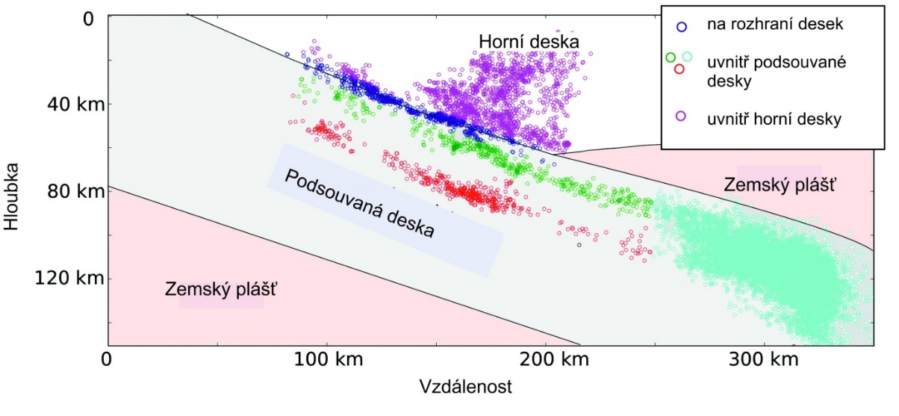
Vertikální řez napříč subdukční zónou v západo-východním směru na severu Chile, znázorňující podsouvání pacifické desky pod jihoamerický kontinent. Kroužky různých barev označují ohniska malých zemětřesení seskupená do několika oblastí.

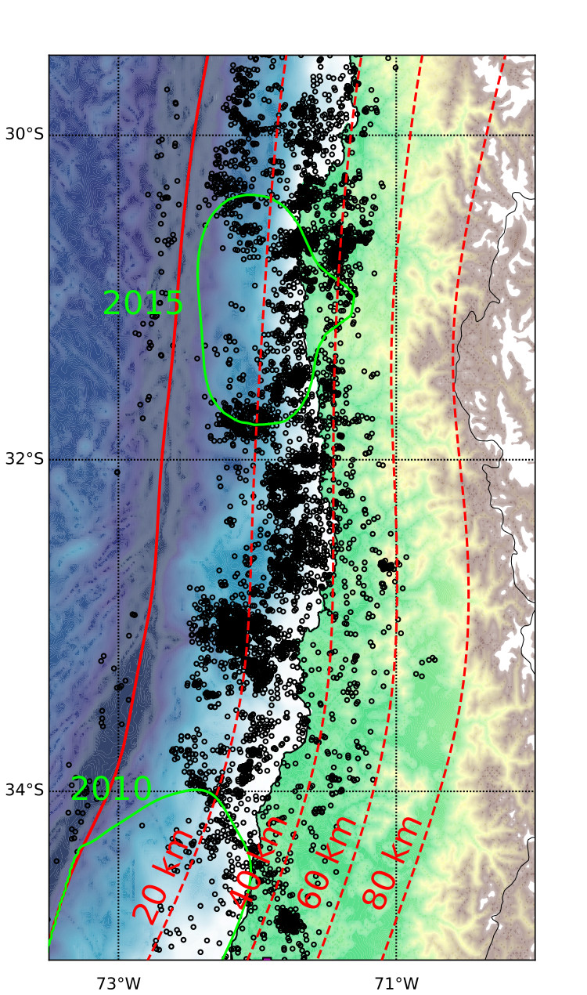

Mapa epicenter zemětřesení (černé kroužky) v oblasti severního Chile. Plná červená čára ukazuje, kde se na povrchu setkává horní a spodní tektonická deska, přerušované červené čáry označují hloubku pacifické desky podsouvané pod okraj Jižní Ameriky. Zeleně ohraničené jsou oblasti, kde došlo k posledním velkým zemětřesením.

- Evropská výzkumná rada (ERC) podporuje špičkový výzkum napříč všemi obory od roku 2007, kdy byla zřízena Evropskou komisí. Startovní granty ERC se zaměřují na podporu nezávislé kariéry vynikajících vědců ve fázi vytváření vlastních nezávislých výzkumných týmů. Předpokladem úspěchu návrhů jsou předchozí excelentní vědecké výsledky v rámci daného oboru a stupně kariéry, stejně jako výjimečná originální myšlenka. Hodnocení navržených projektů provádějí mezinárodní panely nezávislých vědců pokrývající všechny vědní obory.

- Tisková zpráva Evropské výzkumné rady včetně seznamu laureátů a statistického zastoupení hostitelských výzkumných institucí https://erc.europa.eu/news/StG-recipients-2020

Mgr. Ota Pavlíček, Ph.D., Th.D. (*1983) se specializuje na dějiny intelektuální produkce v pozdně středověké Evropě se zvláštním zájmem o pražskou univerzitu a její provázanost s dalšími univerzitami ve střední Evropě a na Západě. Francouzsky psanou dizertační práci o myšlení Jeronýma Pražského (+1416) napsal a obhájil v rámci doktorátu pod dvojím vedením na Université de Paris – Sorbonne a na Husitské teologické fakultě Univerzity Karlovy (vedoucí Ruedi Imbach a Vilém Herold). Jako doktorand působil také na EHESS v Paříži a dále v Mnichově a Vídni. Postdoktorandské pobyty absolvoval v Londýně, Miláně, Kolíně nad Rýnem a v Paříži.
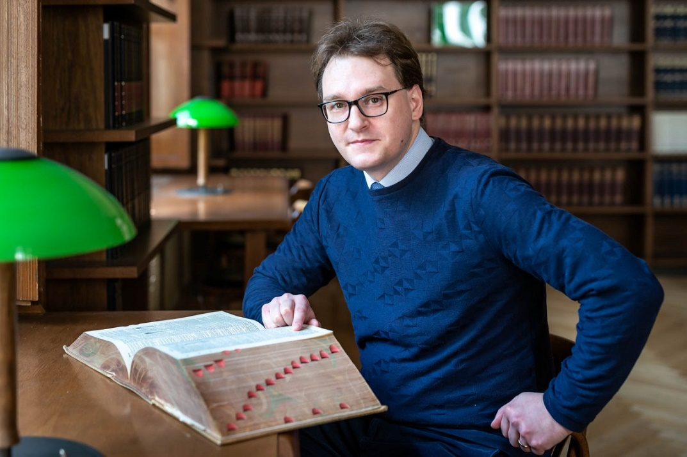
FOTO: Jana Plavec, AV ČR, Divize vnějších vztahů
Působí jako vědecký pracovník v oblasti dějin středověkého myšlení v Oddělení pro studium antického a středověkého myšlení Filosofického ústavu AV ČR, je vědeckým tajemníkem Collegia Europaea, Společné výzkumné skupiny Filozofické fakulty UK a Filosofického ústavu AV ČR. Ve svém výzkumu se zaměřuje zejména na dějiny filosofických a teologických diskusí, filosofické pozadí církevní reformace a husitství či oblast Digital Humanities.
Je autorem řady vědeckých studií, editorsky se podílel například na knihách A Companion to Jan Hus (Brill, 2015; spolu s Františkem Šmahelem), či Jeroným Pražský. Středověký intelektuál, mučedník české reformace a hrdina národní tradice (Filosofia, 2018) a také na souboru studií o myšlení Jana Husa a jeho učitelů (Filosofický časopis, 2015). V současné době připravil do tisku svazek Studying the Arts in Late Medieval Bohemia (Brepols). Jeho výsledky získaly řadu ocenění, mimo jiné Prémii Otto Wichterleho AV ČR (2016). Aktuálně získal prestižní grant Evropské výzkumné rady na projekt Academia.
Kontakt:
Ota Pavlíček, Ph.D.
Filosofický ústav AV ČR, v. v. i.
E-mail: ota.pavlicek@flu.cas.cz

Dr. Christian Sippl dokončil v roce 2013 doktorát na Freie Universität v Berlíně v Německu. Po dvou postdoktorandských výzkumných pobytech v Canberře (Austrálie) a Postupimi (Německo) nastoupil
v dubnu 2019 do Geofyzikálního ústavu Akademie věd ČR. V Praze si klade za cíl založit vlastní pracovní skupinu se zaměřením na aktivní tektonické procesy zejména v subdukčních zónách a také rozšířit svou dosavadní spolupráci s kolegy v Německu, Švýcarsku a Chile. Výše popsaný výzkum, financovaný EU, bude pracovat s daty z různých subdukčních zón po celém světě, v tektonicky aktivních regionech Indonésie, Aljašky, Střední Ameriky i podél chilského pobřeží.
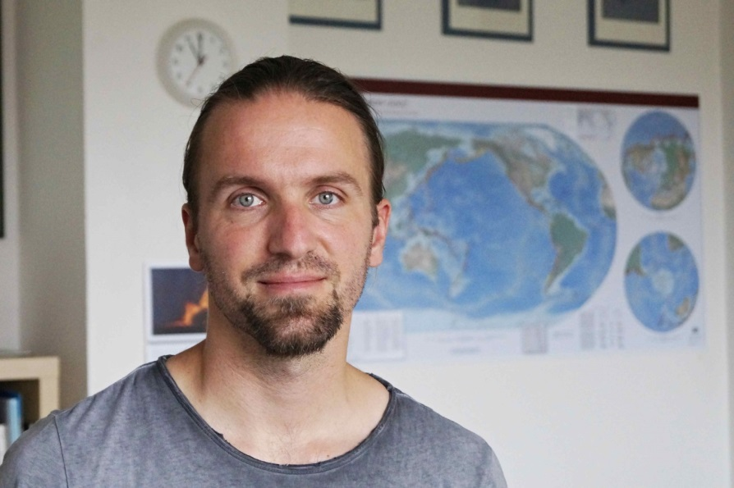
FOTO: Miroslava Macháčková, Geofyzikální ústav AV ČR
Kontakt:
Christian Sippl (hovoří anglicky a německy)
Telefon: (+420) 267 103 386
E-mail: sippl@ig.cas.cz

